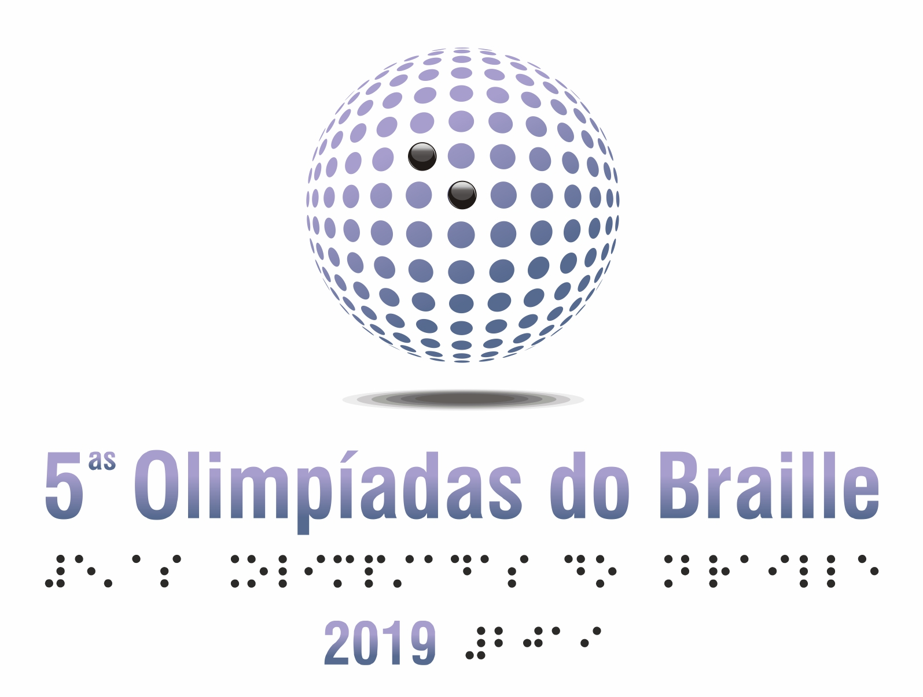
DECLARAÇÃO DE AUTORIZAÇÃO

(Nome do encarregado de educação) __________________________________________, titular do cartão do cidadão/ BI n.º ______________________________ na qualidade de pai/mãe/encarregado de educação do menor (Nome do participante) ____________________________________, titular do cartão de cidadão/ BI n.º ___________________, residente na __________________________________________, declaro que autorizo o meu educando a participar na 5.ª edição das Olimpíadas do Braille, que terá lugar em Lisboa no dia 7 de dezembro de 2019.

Contacto em caso de emergência: ________________________

Lisboa, ______ de, ____________, de 2019.

Assinatura: _____________________

